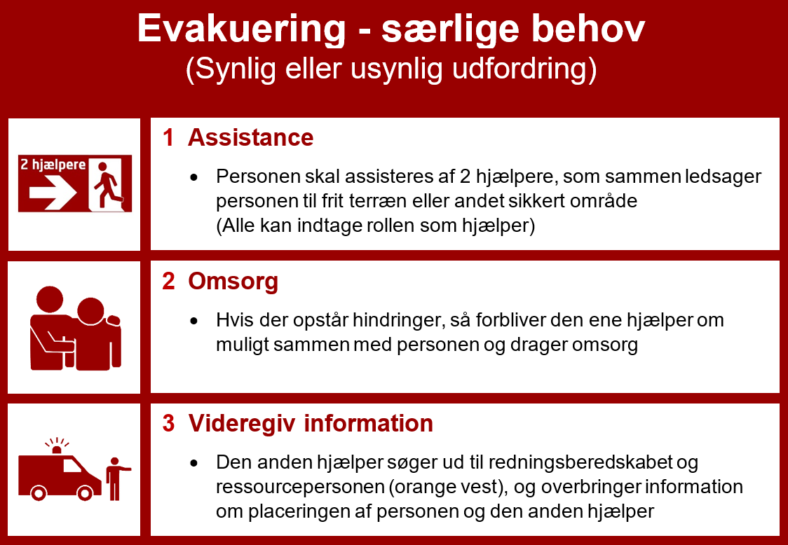

Jeg har brug for hjælp!

Se bagsiden

Gældende for DTU, sep 2021
FOLD



